САМОСТОЯТЕЛЬНАЯ РАБОТА
(в рамках курса повышения квалификации)

По теме
«Приемы и методы развития математической грамотности с использованием специальных учебных заданий, представленных в контексте реальных жизненных ситуаций»

Подготовила:
Рузанова Е.В., учитель математики КИШ “Байтерек” г. Шымкент.

г. Шымкент, 2022 г.
В рамках интеграции нашей страны в мировое общеобразовательное пространство, для того чтобы наши дети по окончании школы имели необходимые для современной жизни, умения и компетенции, в Казахстане приоритетным является направление в образовании - функциональная грамотность. По окончании каждого класса и по мере взросления ребенок развивает и приобретает определенные знания, умения и навыки, которые дают возможность ежедневно решать возникающие перед ним задачи. Все те бытовые, профессиональные навыки и компетенции, которыми должен обладать современный человек.
Для развития математической грамотности, как одного из направлений функциональной грамотности, я регулярно ставлю перед своими учениками задачи в контексте реальных жизненных ситуаций, решая которые, ребята учатся анализировать, сопоставлять, производить необходимые расчеты, применять знания, полученные при изучении математики как учебного предмета для решения задач из жизни.
Учащиеся часто задаются вопросом: « Зачем в жизни будет нужна математика?» (ведь считать в начальной школе научились), ответить на этот вопрос и избавить от сомнений помогут задачи прикладного характера. При решении таких заданий огромное значение имеет уровень читательской грамотности, умение видеть и выделять в тексте необходимую информацию. Нередко у учащихся возникают сложности при решении интегрированных заданий, в которых учитываются знания из других предметов. А так же задания с множеством условий.
Для решения я предлагаю своим ученикам нестандартные задачи из программного материала, а близкие к реальным проблемным ситуациям, которые направлены на развитие математической и естественно-научной грамотности. Подборку таких задач я осуществляю по материалам международного тестирования Pisa ,Timss, из олимпиадных заданий «Основы наук», « Мегаталант», заданий математической грамотности из сборников для подготовки к ЕНТ.
Подборку задач на развитие математической грамотности осуществляю с учетом изучаемых тем и соответственно на имеющиеся у учащихся знания.
Например: для учащихся 5-6 классов интересными будут задачи ситуативные: расчет выгодного тарифа оператора мобильной связи, расчет покупки с учетом акционных скидок. Задачи профориентационной направленности: расчет лекарства для пациента в зависимости от возраста и веса; задачи из строительной области на расчет стоимости строительного материала для покраски стен и пола и т.д..
Пример ситуативной задачи, которую мы с ребятами решаем в классе, обсуждая решение.
Миша с родителями собираются поехать в Казань. До Казани они могут добраться либо на поезде, либо на автобусе, либо на своей машине. Один билет на поезд для взрослого члена семьи стоит 1432 рубля, стоимость детского билета составляет половину от стоимости взрослого билета. Один билет на автобус для каждого члена семьи стоит 1130 тенге. Их автомобиль расходует 8 литров бензина на 100 километров; длина пути по шоссе составляет 1000 километров, а цена 1 литра бензина – 360 рублей. Установите соответствие между колонками. (6 баллов)
Вопрос | Ответ
1) Какую сумму (в рублях) придется заплатить, если Миша с родителями поедут до Казани на поезде? | А) 960
2) Какую сумму (в рублях) придется заплатить, если Миша с родителями поедут до Казани на автобусе? | B) 3390
3) Какую сумму (в рублях) придется заплатить, если Миша с родителями поедут до Казани на автомобиле? | C) 2880
4) Какова разница (в рублях) между самым дорогим вариантом проезда для всей семьи и наиболее дешевым вариантом проезда для всей семьи? | D) 3580
5) Сколько должен стоить один билет на автобус, чтобы стоимость поездки на автобусе для всей семьи оказалась равной стоимости поездки на машине? | E) 700
6) Какую сумму (в рублях) семье придется заплатить за поездку до Казани, если они будут добираться на машине, и бензин, после того как они проедут 400 километров, подорожает на 2 рубля? | F) 2976

В качестве закрепления учащимся предлагается аналогичная задача для решения в парах.
Подборку задач на развитие математической грамотности осуществляю с учетом изучаемых тем и соответственно на имеющиеся у учащихся знания. Например, во время изучения темы « Решение задач на проценты» для работы и обсуждения решения задач в группах предлагаю подобные задачи на соответствие:
Установите соответствие между задачей и ее решением:
1) Банк купил несколько акций завода и через год продал их за 412 млн. тенге. Сколько миллионов рублей стоили акции, если прибыль банка от этой операции составила 3%? | A) 400
2) Фермер взял кредит в банке. На закупку семян пшеницы он затратил 49 тыс. тенге, что составило 35% всех денег. Определите, сколько тысяч рублей взял фермер в банке. | B) 6752,2
3) Усвоение жиров организмом человека составляет 95%. За месяц ученик употребил 1400 грамм жиров. Сколько грамм жиров может быть усвоено его организмом? | C) 1354
4) Диаметр Земли 12740 метров. Сколько метров составляет диаметр Марса, если он равен 53% диаметра Земли? | D) 1330
 | E) 140

Одним из важных направлений в развитии математической грамотности являются задачи, в которых информация представлена в графическом виде, в виде таблиц и диаграмм. Ребята молниеносно обучаются работе с представленными данными и всегда активны.
Для более старших учащихся, диапазон выбора заданий на развитие математической грамотности более широк, разнообразные материалы представлены на сайтах, в учебных пособиях и на образовательных платформах.
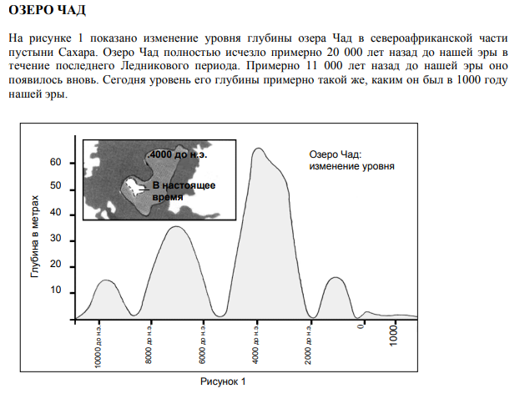
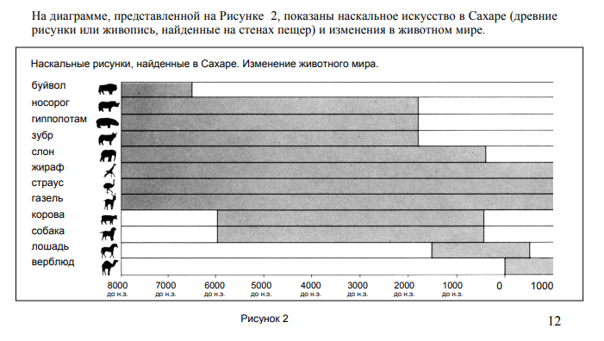
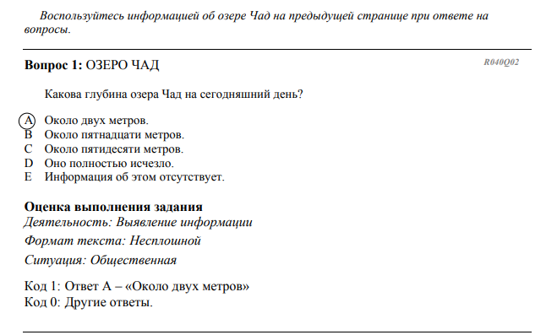
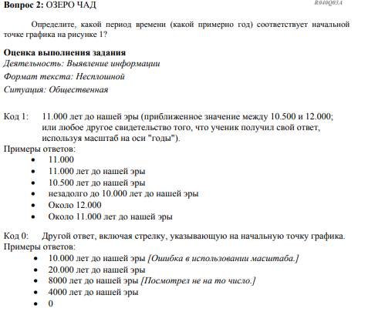

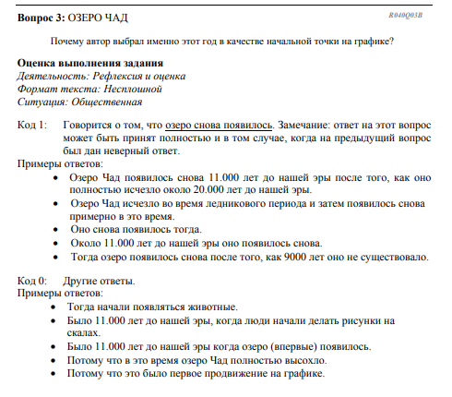
В частности в течение прошлого года многие школы сотрудничали с образовательной платформой bilimlend.kz, на которой были размещены задания математической грамотности, соответствующие заданим международного исследования Pisa.
Для проведения диагностики успешной работы и развития учащимися навыков решения таких заданий я провожу индивидуальные работы, подбираю задания аналогичные тем, что мы с ребятами разбирали вместе, в парах или группах. Это позволяет отследить возможные проблемы у некоторых учащихся, которым необходима консультация, индивидуальное объяснение или помощь.
В итоге при регулярной работе над развитием математической грамотности в течение нескольких лет параллельно идет процесс подготовки учащихся к сдаче ЕНТ для поступления в ВУЗ, развитие логического и критического мышления и в целом формирование необходимых компетенций.

